Ангел Георгиев
Шофьор, тенекеджия и известен (само в сервизите около Горубляне) оратор.
Ангел е сравнително отскоро в нашата компания, поради което все още разполагаме с автомобили ... някакви.
Това, което знаехме за него преди да го поканим при нас е, че се отнася сериозно към служебните си задължения и умее да работи в екип. Негови бивши работодатели се постараха да потвърдят нашата информация:
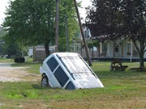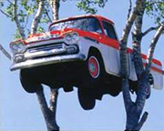
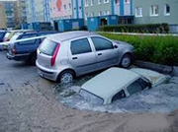
Харектерна за него е любовта към бързите и тунинговани автомобили:
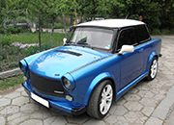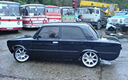
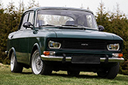
Препоръчваме го като шофоьр на всички наши клиенти, който са привърженици на спиращите дъха пътувания и почитатели на монотоните светлинни и звукови ефекти:
